Додатки
Додаток 1
Анкета дослідження
"Визначення морального клімату в родинах, де батьки виїхали за кордон"
Автори: дослідницька група проекту "Добробут дитини-майбутнє України"
І. Де працюють ваші батьки:
- в місті Коломия;
- в межах області;
- в межах області;
- за кордоном.
II. З ким ви проживаєте:
- з батьком і мамою;
- з мамою;
- з батьком;
- з родичами.
III. Чи задовольняє вас матеріальне становище в сім’ї:
- так;
- ні;
- частково.
IV. Чи змінився моральний клімат у вашій сім’ї після виїзду батьків за кордон:
- покращився;
- погіршився;
- не змінився.
V. Чи хотіли б ви, що ваші батьки нікуди не їхали?:
- так;
- ні.

Результати дослідження
Кількість опитаних: 98 осіб
Дата проведення: жовтень 2010 року
Результати:
Місце роботи батьків підлітків

Задоволеність учнів, батьки яких перебувають за кордоном,
своїм матеріальним становищем

Зміна морального клімату в сім’ї
Чи хотіли б ви, що ваші батьки нікуди не їхали?

Додаток 2
Анкета
"Визначення громадської думки стану обізнаності жителів міста із соціальними проблемами рідного міста "

- Скажіть, скільки вам років?
- Чи знаєте ви, що таке «соціальне сиріцтво»?
- Чи є у вашій родині випадки, що родичі залишають свою дитину на виховання іншим людям у зв’язку із тим, що вони виїжджають за кордон?
- Чи знаєте ви у нашому місті місця, де збираються молоді люди і випивають алкогольні напої чи вживають наркотичні речовини?
- Чи бачили ви коли-небудь в місті Коломия біл-борди чи сіті-лайти із соціальною рекламою?
- На вашу думку, чи має вплив на людей соціальна реклама, чи ефективна вона?
- Чи може молодь вплинути на вирішення соціальних проблем в суспільстві?
Результати анкетування
"Визначення громадської думки стану обізнаності жителів міста із соціальними проблемами рідного міста "

Автори: дослідницька група проекту "Добробут дитини-майбутнє України"

Кількість опитаних: 134 осіб
Вік респондентів: 14-67 роки
Результати анкетування:

Додаток 3
ПОЛОЖЕННЯ
про проведення конкурсу мультимедійної соціальної реклами для учнів Коломийського природничо-математичного ліцею
Назва конкурсу
Конкурс має за мету створення мультимедійних соціальних реклам для учнів Коломийського природничо-математичного ліцею (далі – Конкурс).
Актуальність
Як відомо, кожна людина має свої як сильні сторони, що полягають в знанні, поінформованості, обізнаності, так і слабкі, що беруть початок від самотності…
Саме так, коли почуття самотності довго не покидає людину, вона зневірюється в собі, і гору над нею беруть негативні фактори, які сьогодні суспільство називає «шкідливі звички», або «хворобою цивілізації».
Так як же все-таки вплинути на людину, залучити її увагу до підтримання здорового способу життя, показати їй перспективи прекрасного майбутнього? Одним з таких засобів і є соціальна реклама, котра тільки нещодавно увійшла в наше життя.
Проведення конкурсу мультимедійних проектів надає можливість учням реалізувати не тільки свій творчий потенціал, випробувати власні сили у сфері реклами, розширити сфери спілкування, але й допоможе замислитись над вирішення соціальних проблем суспільства, виявити шляхи впливу на ситуацію.
Мета Конкурсу
Метою Конкурсу є: включення соціальної реклами у формування громадянського суспільства через залучення учнів до її створення та розповсюдження.
Завдання Конкурсу
- надання можливості талановитим учням реалізувати творчий потенціал;
- привернення уваги до соціальних проблем, які є актуальними у нашому суспільстві;
- виявити пропозиції творчої молоді ліцею з формування позитивного образу людини, ставлення до всього навколишнього і шляхів його досягнення в сучасному суспільстві;
- включити в процес виробництва та розповсюдження соціальної реклами учнів ліцею.
Організатори та журі Конкурсу
Журі Конкурсу приймає рішення щодо якості поданих матеріалів, участі конкурсантів в очному етапі згідно з затвердженою цим Положенням системою оцінювання; узагальнює результати і визначає переможців.
Учасники Конкурсу
Конкурс проводиться на добровільних засадах.
У Конкурсі можуть брати участь учні Коломийського природничо-математичного ліцею.
Відбір кандидатів щодо участі у Конкурсі проходить під час заочного етапу у вигляді попереднього перегляду матеріалів конкурсантів та звіту про виконану ними роботу.
Конкурс проводиться за номінаціями:
- «Моя сім’я – моє багатство» ─ тема, яка сприяє популяризації сімейних цінностей у молодіжному середовищі, взаємозв’язок поколінь, попереджує соціальне сиріцтвом.
- «Розумне суспільство проти насильства» ─ охоплює весь спектр питань, пов’язаних із застосуванням фізичної сили чи різного роду погроз стосовно дітей, підлітків, молоді для нав’язування своєї волі.
- «Українці – нація здорових людей» ─ тема присвячена здоровому способу життя, боротьбі з курінням, алкоголізмом, наркоманією, правопорушеннями, пристрастю до азартних ігор.
Терміни і порядок проведення Конкурсу
Конкурс проводиться у два тури:
- перший – заочний тур: проводиться шляхом розгляду поданих матеріалів, які надані журі Конкурсу у встановлені терміни. За підсумками журі визначає фіналістів – учасників другого очного туру Конкурсу;
- другий – очний тур: передбачає презентацію та захист робіт, які були відібрані за підсумками другого туру. За результатами другого очного туру журі визначає переможців конкурсу.
Терміни проведення:
- перший заочний тур – листопад-грудень;
- другий очний – січень.
Умови Конкурсу
Для участі в конкурсі необхідно:
- подати журі Конкурсу заявку на участь в конкурсі (дивитись Додаток 2).
- подати у зазначений термін розроблену роботу за однією з номінацій на диску чи на іншому електронному носії;
- переможці заочного туру будуть запрошені персонально для участі в другому очному турі.
Роботи приймаються до 30 січня 2010 року включно.
Вимоги до матеріалів Конкурсу
Матеріали надаються у вигляді м. фоліо з орієнтовним змістом:
- презентація автора (ПІБ, вік, де вчиться, інтереси) у вигляді текстового документу або документу Power Point.
- опис власної розробки (презентація або текстовий документ);
- додаткові матеріали (фото, відео тощо).
Критерії оцінювання
Матеріали, надані на Конкурс, оцінює конкурсне журі за наступними загальними критеріями:
- оригінальність розробки;
- творчий підхід;
- структурованість, логічність викладення, наочність представлених матеріалів.
Підведення підсумків та нагороди Конкурсу
Підсумки Конкурсу підводяться за кожною номінацією окремо.
Переможцями Конкурсу в кожній номінації вважаються учасники, які набрали найбільшу кількість балів за результатами двох турів.
За підсумками Конкурсу встановлюються наступні види заохочень:
- переможці Конкурсу будуть нагороджені дипломами;
- учасники другого етапу Конкурсу отримають Сертифікат учасника Конкурсу.
Результати конкурсу публікуються на сайті Коломийського природничо-математичного ліцею pmlitsey2010@gmail.com.

Заявка
на участь в конкурсі мультимедійної соціальної реклами

Прізвище, ім’я та по батькові учасника конкурсу
Вік учасника конкурсу, клас (група), в якому навчається
Прізвище, ім’я та по батькові учителя, який допомагав
Контактний телефон учасника конкурсу
Номінація, в котрій учасник хоче взяти участь

Додаток 4
ГРА – ЗМАГАННЯ
"Я ХОЧУ БУТИ ЗДОРОВИМ!"

Мета: сформувати в підлітків свідоме ставлення до власних вчинків, свого здоров’я та здоров’я інших людей як найвищої цінності; розкрити причини вживання наркотичних речовин і негативні наслідки їхнього впливу на молодий організм; навчити школярів оцінювати ситуації ризику, приймати відповідальні рішення та протистояти соціальному тиску.
Матеріали: маркери, ватман, ручки, папір А4.
Підготовчий етап. Учасники гри придумують назву команди, емблему, девіз.
Учасники: учні 10-11-го класів. З кожного класу формуються команди по 7 осіб у кожній. На заході присутні учні 5-11-го класів.
Хід роботи

Дорогі друзі! Всім привіт! Ви – молоді, завзяті й кмітливі. Ви сповнені сил та енергії. Щодня ви пізнаєте життя, відкриваєте для себе світ. Ви прагнете усе зрозуміти, усе спробувати і бути зрозумілим. Ви рухаєтесь уперед, наближаючи своє майбутнє. Уже сьогодні ви тримаєте його у власних руках. І лише ви самі відповідальні за нього. Від вас, і від ваших рішень нині залежить, якими ви будете. Нашу зустріч присвячено проблемі здоров’я молоді, а саме – виробленню власного відповідального ставлення до свого здоров’я. Сьогодні ми проведемо гру-змагання між учнями 10-го та 11-го класів. Визначимо, хто ж з них більше дбає про своє здоров’я та здоров’я оточення. Ви ж уважно за всім спостерігайте і слухайте, бо ці знання знадобляться вам у подальшому житті. Тож, ми починаємо!
Представлення журі
Конкурс «Представлення команд» (емблема, девіз)
Оцінюється – 5 балів. Ведучий запрошує по 2 учасники від кожної команди, які будуть готувати завдання для останнього конкурсу «Шлях до острова здоров’я». Їм необхідно скласти правила або заповіді здорового способу життя, а потім захистити свої роботи.
Конкурс «Модель здоров’я»
Оцінюється – 5 балів. Кожна команда отримує завдання розробити свою модель здоров’я відповідно до власного бачення цієї проблеми. Допоміжні питання: що, на вашу думку, є складовими здоров’я? Без чого неможливо було б уявити здорову людину? На виконання завдання дається 5 хв, після чого команди представляють свої розробки і обмінюються своїми моделями. Учасники називають чинники, які шкодять здоров’ю. Необхідно зруйнувати здоров’я (розірвати той плакат, що є в учнів) і повернути модель авторам, які повинні відновити його.
Висновок: відновлювати зруйноване дуже важко, тому треба берегти те, що маємо.
Гра з уболівальниками «Правильно – не правильно» (поки команди готують завдання)
Ведучий зачитує запитання. Якщо вони вважають, що відповідь «так», то плескають у долоні, якщо «ні» - то в залі має бути тиша.
• Некурці страждають від захворювань дихальної системи через пасивне куріння.
• Куріння допомагає розслабитись, якщо людина знервується.
• Фізичні вправи нейтралізують шкоду, якої завдає куріння.
• Одна з головних причин куріння – прагнення «бути як усі».
• Більшість курців дістає від паління задоволення та не збирається кидати.
• Тютюнопаління є однією з основних причин захворювань серця.
• Більшість підлітків можуть кинути палити в будь-який час.
• Що більше людина знає про паління, то менша ймовірність того, що вона почне курити.
Підбиття підсумків за двома конкурсами
Конкурс Пантоміма»
Оцінюється кожна ситуація. Враховується оригінальність та правильність показу, правильна назва ситуації.
Кожній групі дається завдання «придумати і розіграти ситуацію в ролях». Назва ситуацій:
а) «прокурений вагон»
б) «дискотека в тумані» тютюнового диму;
в) «курить тато, курить мама, курить брат»;
г) «в гості до друзів-курців».
Інструкція. Ви повинні показати, як поводяться люди, потрапивши в середовище курців. Вам не треба вдавати із себе того, хто курить. Уявіть, що це ви опинилися в цій ситуації. Ви – не курці. (Окремо кожній команді). Командам необхідно вгадати назви ситуацій, які розігрували їхні противники.
Гра з уболівальниками «Народна мудрість»
Ведучий показує записаний на великому ватмані набір слів, а гравцям необхідно скласти приказку:
• ворог той з вином, собі сам хто дружить (хто дружить з вином, той сам собі ворог);
• ліки за кращий сміх (сміх кращий за ліки);
• здоров’я весела половина думка (весела думка – половина здоров’я);
• лише той, здоров’я хто його втратив вартість знає (вартість здоров’я знає лише той, хто його втратив).
Конкурс «Вікторина»
Кожній команді по черзі ставлять запитання.
Оцінювання: за кожну правильну відповідь – 1 бал.
• Яка головна причина зростання кількості курців? (Тютюн уміло рекламується.)
• Як проявляється нікотинове отруєння? (Слинотеча, нудота, збліднення шкірних покривів, слабкість, запаморочення, сонливість.)
• До чого призводить куріння? (хронічні бронхіти, рак легенів, атеросклероз.)
• Чому куріння і заняття спортом несумісні? (20 викурених протягом дня цигарок змушують серце працювати з навантаженням, вичерпують резерви дихальної системи.)
• Скільки відомих канцерогенних речовин міститься в одній цигарці? 4? 8? 12? 15? (15)
• Який відсоток курців заявляє, що хотіли б покинути куріння? 25? 65? 85? 100? (85)
• Назвіть щонайменше три причини, через які підлітки воліють не палити? (Неприємний запах, друзі, що не палять.)
• Чи тютюнопаління викликає сильне звикання? (Так, куріння породжує психологічну залежність, через неї кинути палити важко.) Журі підбиває підсумки.
Конкурс «Створити антирекламу» (домашнє завдання)
Міні-повідомлення ведучого «Реклама в нашому житті» (поки команди готуються до виступу).
Конкурс «Шлях до острова здоров’я»
Кожна команда представляє свої правила або заповіді здорового способу життя. Підбиття підсумків гри. Нагородження переможців.

Додаток 5

Виховне профілактичне заняття

ЧИ РЕАЛЬНО СКАЗАТИ “НІ”
Мета: сформувати в учнів уміння й навички безпечної поведінки у ризикових ситуаціях, уміння знаходити правильні рішення у складних життєвих обставинах та оцінювати їх; звернути увагу дітей до проблем ровесників; виховувати бажання жити повноцінними життям без залежності.
Обладнання: стікери, ватмани, кольорові олівці та фломастери.
Хід заняття
Вступне слово вчителя: Не тільки у підлітків, а й у багатьох дорослих виникають проблеми при необхідності відмовитись від пропозиції випити чи вжити наркотики. Іноді люди кажуть алкоголю “так” тільки через те, що сказати “ні” їм досить складно, бо постійно відчувається тиск: з боку друзів, традицій, обставин. А щоб сказати “ні” потрібна сила волі.
А що означає мати силу волі? Це, насамперед, бути людиною впевненою у собі та у власних можливостях. Тоді набагато збільшуються шанси залишитись собою, не зрадити свої життєві принципи. Давайте розглянемо наступні типи поведінки і спробуємо зрозуміти, який з них є найбільш продуктивним.
Пасивна поведінка:
- поступається іншим, нехтуючи свої інтереси;
- завжди у всьому поступається;
- людина нічого не намагається зробити для ствердження своїх прав;
- зберігає мовчання, коли її щось не задовольняє;
- часто вибачається.
І як наслідки цього: не отримує того, що хоче; відчуває самотність; втрачає самоповагу; накопичує образи та невдоволення.
Агресивна поведінка:
- захищає свої права, зневажаючи права інших;
- самостверджується за рахунок інших;
- пригнічує оточуючих.
Це призводить до того, що людина втрачає повагу та добре ставлення до себе, відчуває дискомфорт у колективі, не може розслабитися.
Впевнена поведінка:
- людина не дозволяє порушувати свої права, але й не ігнорує права інших;
- поважає себе та інших;
- вміє не тільки говорити, але й слухати;
- впевнена у собі та своїх діях;
- відповідає за свої вчинки;
- відкрита почуттям і вміє вільно їх висловлювати.
Впевнена поведінка є найбільш ефективною, бо здатна викликати, замість агресії та нерозуміння, щиру повагу та захоплення. Людина, яка впевнено відмовляється від небажаної пропозиції, спроможна бути незалежною, сильною, і, навіть, загадковою особистістю. Особистістю, що відрізняється від інших, при тому – у позитивному плані. Також завжди може стати в пригоді почуття гумору. Іноді кілька дотепних слів розрядять напружену атмосферу.
А що ж робити тим, хто хоче, але не може сказати “ні”, тим, хто не відчуває себе настільки сильним, щоб протистояти тиску з боку оточуючих? По-перше, необхідно почати працювати над підвищенням власної самооцінки. А для цього потрібно засвоїти окремі навички. З першої спроби можливо не вийде повністю змінити свій стиль поведінки. Але, згодом, впевненість стане природним засобом самореалізації.
Існує декілька етапів набуття навичок впевненості. Якщо ми опинилися в ситуації, де необхідна відмова, спробуємо:
1. Усвідомити суть проблеми. Що нам не подобається в ситуації, яка склалася, і чого ми хочемо насправді.
2. Пояснити своє ставлення до ситуації. Висловимо свої думки і почуття щодо проблеми та поведінки нашому співрозмовнику. Опишіть, що вас хвилює. (Наприклад: “Я не люблю, коли...”, “Мені не подобається”).
3. Сформулювати свою відповідь. Чітко сформулюємо, як ми хочемо бачити ситуацію. (Наприклад: “Я б хотів, щоб ти...”, “Не міг би ти...”, “Будь ласка, ні...”).
4. З'ясувати, як ставиться співрозмовник до нашого висловлення. Попроси описати що він (вона) почуває, або мислить з даного приводу. (Наприклад: “Ти не заперечуєш?”, “Що ти про це думаєш?”, “Яка твоя реакція”).
5. Уважно вислухати співрозмовника. Нехай він висловить свої думки і почуття.
6. Подякувати. Незважаючи на реакцію співрозмовника закінчимо розмову словами вдячності. (Наприклад: “Спасибі...”, “Чудово. Я дуже вдячний...”, “Я щасливий, що ти не заперечуєш...”).
Зрозуміло, кожна людина в реальних життєвих ситуаціях знаходить відповіді і приймає рішення самостійно. І відповідальність за вчинки лежить, в першу чергу, на ній.
Катя та Ірина – подруги. Їм по 15 років. Катя пробувала палити марихуану, а Ірина – ні. Катя неодноразово намагалася переконати Ірину спробувати: “Зараз усі палять “травку”, вона розслаблює, буде “кайфово”, весело.” але Ірина відмовлялася, тому що знала про небезпечні наслідки вживання наркотиків. І остаточно вирішила поговорити з Катею, щоб та припинила свої приставання.
- Ірина: “Мені неприємно, що ти весь час примушуєш почати курити. Я тобі вже казала, що я цього не хочу”.
- Ірина: “Я б хотіла, щоб ти більше не вмовляла мене палити”.
- Ірина: “Будь ласка, облиш вмовляти”.
- Катерина: “Я не знала, що ти це так сприймаєш. Я більше не буду до тебе приставати, якщо це тобі не подобається”.
- Ірина: “Спасибі, це було б чудово”.
Неможливо продумати усі варіанти відмови від пропозиції випити спиртні напої чи прийняти наркотики.
Нижче ти знайдеш декілька таких варіантів. Ці варіанти ми отримали коли працювали з групою хлопчиків та дівчат віком 15-16 років.
Варіанти відповіді на пропозицію випити:
- Ні! У мене інші плани;
- Ні! Якщо я вип'ю, ви будуте мати проблеми;
- Ні!!! (твердо);
- Я сьогодні вже прийняв(ла). З мене досить!
- У мене сьогодні поганий настрій;
- У мене відповідальні змагання і я до них готуюсь;
- Я приймаю ліки, які не сумісні з алкоголем;
- Я від пива хочу спати;
- Я це не п'ю;
- Я не дурень (дурна);
- Сьогодні модно бути здоровим;
- Не хочу, я знаю чим це закінчиться;
- Я не трус, але боюсь;
- Що я тобі зробив!
- Нове покоління вибирає “Pepsi”;
- Чому я повинен (повинна) тобі пояснювати, що я не хочу!
Варіанти відповіді на пропозицію прийняти наркотики:
- Я вже пробував;
- Кайф проходить, проблеми лишаються;
- Це також як і ВІЛ – кров та біль!
- Мій знайомий недавно вмер від передозування;
- Наркомани рано вмирають;
- Боюсь народити чудовисько;
- Це пахне ув'язненням;
- Я краще куплю собі подарунок;
- Батьки побачать сліди від уколу;
- Моя собака мене не зрозуміє;
- Я знаю, що навіть від одного уколу можна стати наркоманом.

Вправа 1. “Конвейр”
Учасники заняття розміщуються по колу. Кожен з учасників отримує аркуш чистого паперу і фломастер. Кожен з них задумує, який об'єкт він хотів би намалювати, не говорячи цього в голос. Учасники малюють лише одну деталь задуманого і передають свої малюнки сусідам зліва, які домальовують також одну деталь. Таким чином малюнки обходять коло учасників, повертаючись до своїх “господарів”. Кожен порівнює те, що він хотів намалювати спочатку і те, що він отримав в результаті групової роботи. Тренер робить висновок, що так само відбувається і в житті: усі люди мають індивідуальну точку зору на те, що відбувається навколо. Тому інформацію кожен сприймає по-своєму, одні і ті ж явища викликають різний резонанс.
Вправа 2. “Берег здійснених надій”
Тренер пропонує групі вибрати кольоровий папір, вирізаний у вигляді різних видів транспорту. Учасники пишуть свої очікування від заняття на цих папірцях і прикріплюють їх на аркуші ватману ( на ньому зображені берег очікувань, берег здійснених надій і море пошуків) біля берега очікувань. По ходу заняття тренер переміщає по плакату паперові види транспорту.
Вправа 3. “Вірю – не вірю”
Тренер роздає учасникам анкети з метою виявлення реальних знань групи про шкідливість вживання наркотиків, алкоголю та тютюну. Після того, як і всі закінчать заповнювати анкети, тренер зачитує правильні відповіді і кожен має змогу перевірити свої знання сам.
Анкета
Учасника заняття “Вірю – не вірю”
№ | Твердження | Вірно | Невірно
1 | Якщо з перших спроб паління неприємна реакція організму відсутня, то організм не чутливий до шкідливої дії тютюну.
2 | Якщо курець випалює на день пачку цигарок, то до його легень за рік потрапляє 1 літр осадженої смоли.
3 | Пасивне куріння не зумовлює хвороб дихальних шляхів.
4 | При великих дозах нікотину настає параліч дихального центру.
5 | Паління призводить до послаблення сприйняття смаку, запаху та появі зморшок і жовтого кольору обличчя.
6 | Звичка палити є наркотичною.
7 | Для сп'яніння підлітку треба набагато менше алкоголю, ніж для дорослої людини.
8 | Тисячі людей щорічно помирають виключно через вживання алкоголю.
9 | Досить велика кількість алкоголю спричиняє смерть.
10 | Ступінь сп'яніння залежить від ваги людини, кількості алкоголю та швидкості його вживання, його міцності та стану здоров'я організму на даний момент.
11 | 330 мл пива, 150 г вина, і 50 г горілки містять однакову кількість алкоголю.
12 | Позбутись наслідків дії алкоголю можна, споживаючи додаткову дозу спиртного для поліпшення стану.
13 | Людина, що всерйоз захопилась наркотиками, не потрапляє до злочинного середовища.
14 | У людей, що вживають наркотики, не спостерігаються провали пам'яті та галюцинації.
15 | Найбільш негативно наркотики впливають на психіку
16 | Багато наркоманів хворіють на вірусні захворювання, які практично не лікуються і призводять до смерті.
17 | Потяг до наркотиків не зникає за одну мить.
18 | Найнебезпечніші наркотики – ті, які вводять за допомогою шприців.
19 | Ризик захворіти на СНІД у наркомана набагато більший, ніж у того, хто просто палить.
20 | Одноразове вживання наркотику не шкодить нашому здоров'ю.
Вправа 4. “Сонячне сяйво”
Учасникам пропонується уявити, що здоров'я – це велике сонце. Група ділиться на три підгрупи. Перша розглядає запитання: “З чого складається наше здоров'я?” Відповіді групи тренер записує на великому сонці. Друга - “Як впливає вживання наркотиків на здоров'я молодої людини?” Відповіді записуються на великій блискавці. Третя група розглядає запитання: “Яку альтернативу наркотикам може мати молода людина?” Відповіді записуються на великій веселці. Наприкінці аналізуються відповіді учасників.

Вправа 5. “Сніговий клубок”
Тренер задає запитання: “Яка думка виникає першою при почутому слові “наркотик”? Кожен говорить вголос свою думку. Таким чином утворюється “сніговий клубок” асоціацій учасників.

Вправа 6. “Я обираю майбутне”
Учасники діляться на пари. Завдання одного з пари полягає в тому, переконати іншого вжити наркотик. Другий повинен відмовитись від пропозиції, використавши при цьому переконливі докази. Через 3 хвилини учасники міняються ролями. Після вправи проходить обговорення.

Вправа 7. “Машина часу”
Тренер ставить на столі в один ряд фішки з написаними соціальними ролями: наркоман, алкоголік, курець, спортсмен, здорова людини, хворий на СНІД, студент, бізнесмен і т.д. Він зачитує запитання, а група повинна дати на кожне запитання однозначну відповідь “так” або “ні”. У випадку позитивної відповіді тренер переміщає фішку на позицію вперед. Після вправи відбувається групове обговорення. Примірні запитання:
Хто може дозволити собі:
    - Мати здорових дітей?
    - Жити довго і щасливо?
    - Ніколи не хворіти?
    - Мати щасливу сім'ю?
    - Досягнути в житті високого достатку? і т.д.

Вправа 8. “Останні герої”
Тренер зачитує слова: “На одному з далеких островів жили три племені: алкоголіки, курці і наркомани. З кожним днем люди в племенах вимирали і настав такий день, коли залишилось по одній людині в кожному племені. Ці люди стали гаряче молитись до Бога, щоб Він врятував їм життя. Тоді Бог сказав: “Я врятую вас від смерті. Але ви повинні написати послання своїм нащадкам, щоб вони не повторили помилок предків.” Послання були написані і Бог врятував людей, після чого на острові забило джерело життя, а ті, хто залишився, стали мудрецями і наставниками здорового способу життя”.
Група ділиться на три підгрупи, завдання яких полягає написати послання нащадкам.
Вправа 9. “Ланцюг здоров'я”
Учасники сидячи по колу, висловлюють один одному побажання здоров'я. При цьому вони беруть один одного під руку, утворюючи таким чином ланцюг здоров'я.
Якщо ми опинилися в ситуації, де необхідна відмова, спробуємо:
1. Усвідомити суть проблеми. Що нам не подобається в ситуації, яка склалася, і чого ми хочемо насправді.
2. Пояснити своє ставлення до ситуації. Висловимо свої думки і почуття щодо проблеми та поведінки нашому співрозмовнику. Опишіть, що вас хвилює. (Наприклад: “Я не люблю, коли...”, “Мені не подобається”).
3. Сформулювати свою відповідь. Чітко сформулюємо, як ми хочемо бачити ситуацію. (Наприклад: “Я б хотів, щоб ти...”, “Не міг би ти...”, “Будь ласка, ні...”).
4. З'ясувати, як ставиться співрозмовник до нашого висловлення. Попроси описати що він (вона) почуває, або мислить з даного приводу. (Наприклад: “Ти не заперечуєш?”, “Що ти про це думаєш?”, “Яка твоя реакція”).
5. Уважно вислухати співрозмовника. Нехай він висловить свої думки і почуття.
6. Подякувати. Незважаючи на реакцію співрозмовника закінчимо розмову словами вдячності. (Наприклад: “Спасибі...”, “Чудово. Я дуже вдячний...”, “Я щасливий, що ти не заперечуєш...”).

Якщо ми опинилися в ситуації, де необхідна відмова, спробуємо:

1. Усвідомити суть проблеми. Що нам не подобається в ситуації, яка склалася, і чого ми хочемо насправді.
2. Пояснити своє ставлення до ситуації. Висловимо свої думки і почуття щодо проблеми та поведінки нашому співрозмовнику. Опишіть, що вас хвилює. (Наприклад: “Я не люблю, коли...”, “Мені не подобається”).
3. Сформулювати свою відповідь. Чітко сформулюємо, як ми хочемо бачити ситуацію. (Наприклад: “Я б хотів, щоб ти...”, “Не міг би ти...”, “Будь ласка, ні...”).
4. З'ясувати, як ставиться співрозмовник до нашого висловлення. Попроси описати що він (вона) почуває, або мислить з даного приводу. (Наприклад: “Ти не заперечуєш?”, “Що ти про це думаєш?”, “Яка твоя реакція”).
5. Уважно вислухати співрозмовника. Нехай він висловить свої думки і почуття.
6. Подякувати. Незважаючи на реакцію співрозмовника закінчимо розмову словами вдячності. (Наприклад: “Спасибі...”, “Чудово. Я дуже вдячний...”, “Я щасливий, що ти не заперечуєш...”)

Додаток 6
Фотозвіт

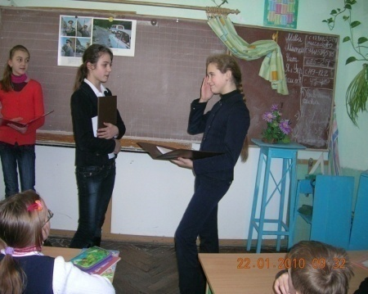
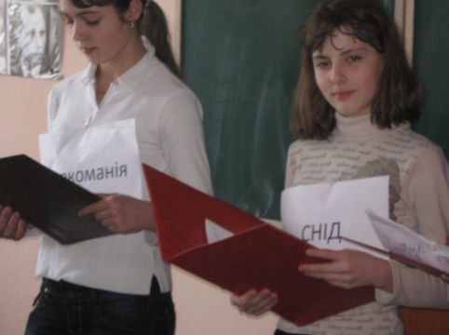
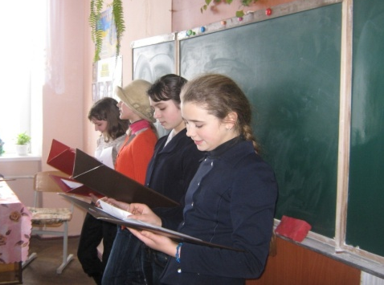

Виступ молодіжної групи
«Ми-за здорову націю»
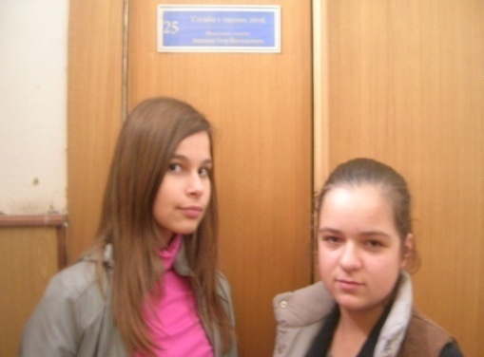
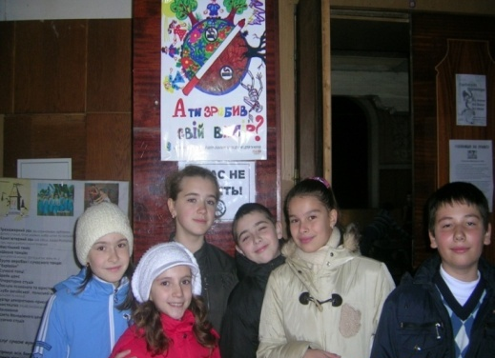

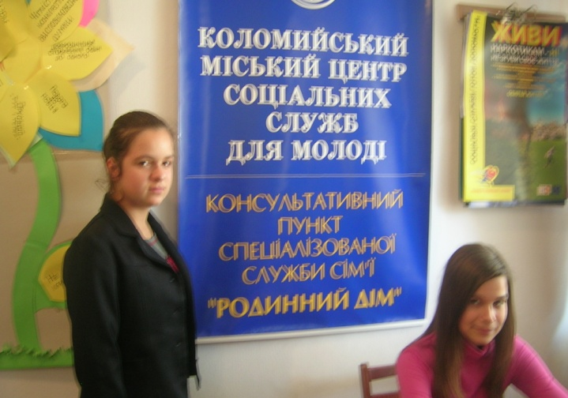
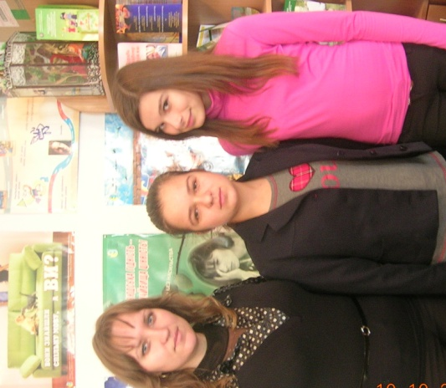

Дослідницька група проекту співпрацює із молодіжним центром міста, міським центром соціальних служб для молоді, службою у справах дітей

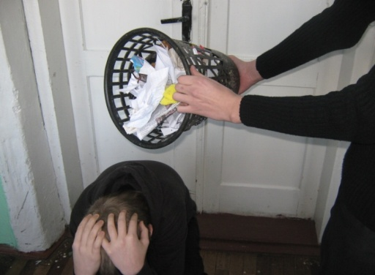
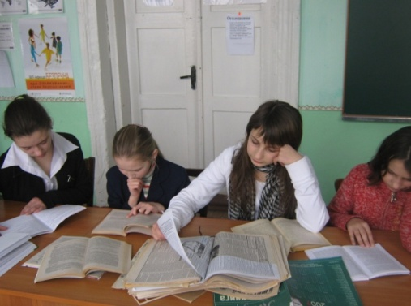
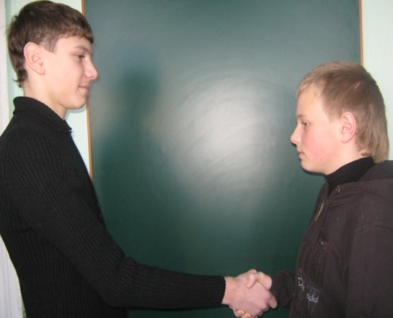

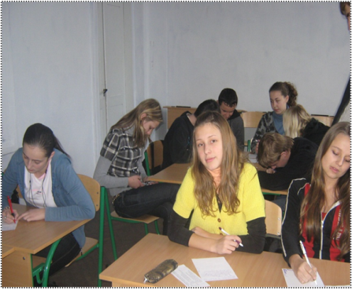
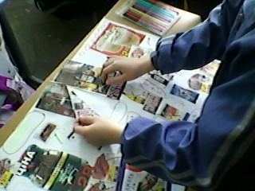
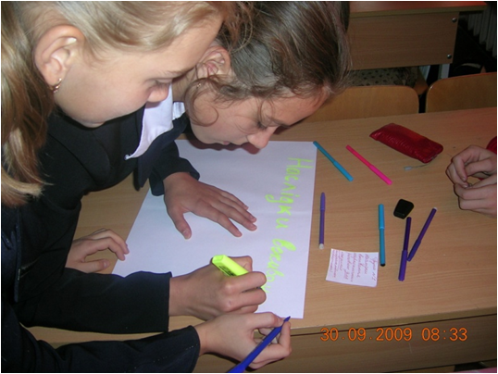

Робота над створенням мультимедійної соціальної реклами
«Антиреклама – двигун дії»
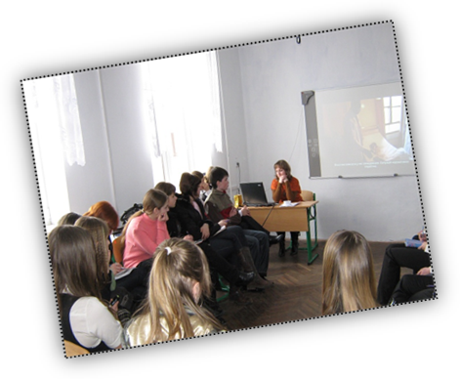
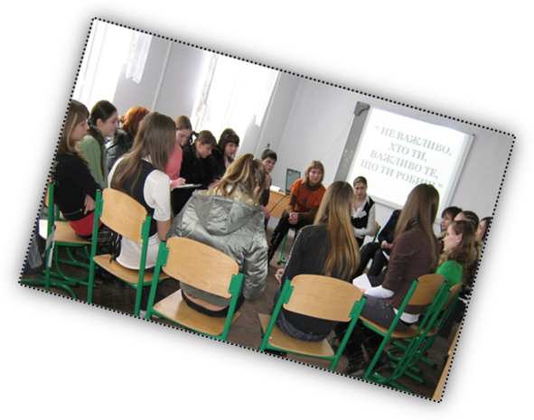
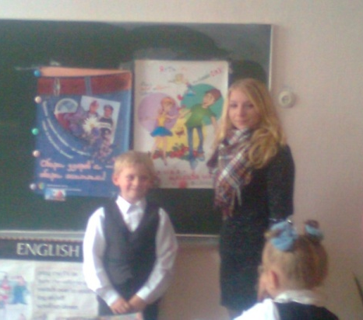

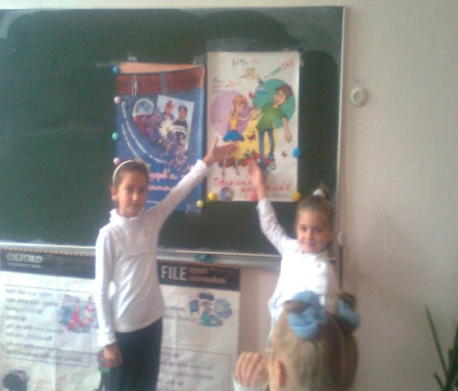
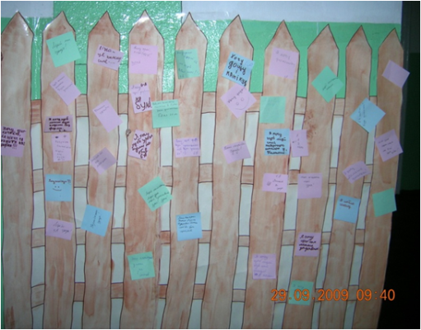
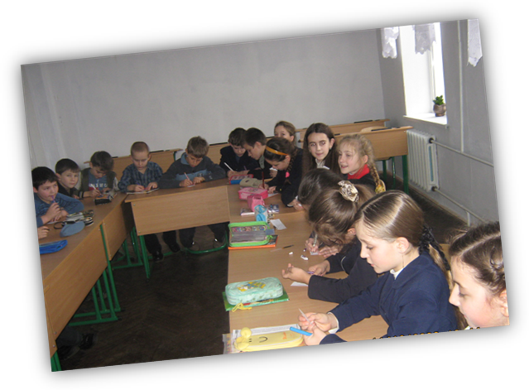

Виховні заходи, тренінги, акції, покази профілактичних відеофільмів

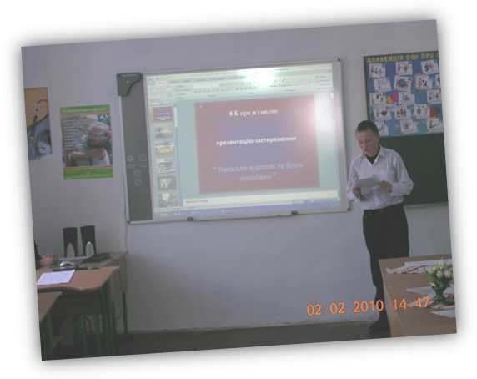
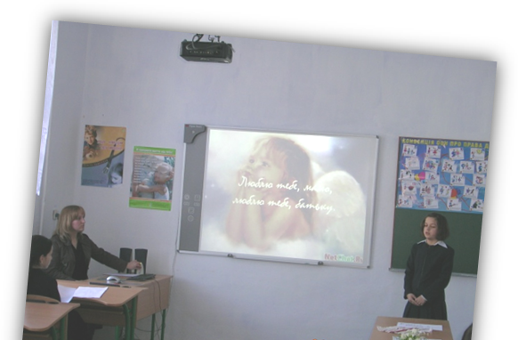

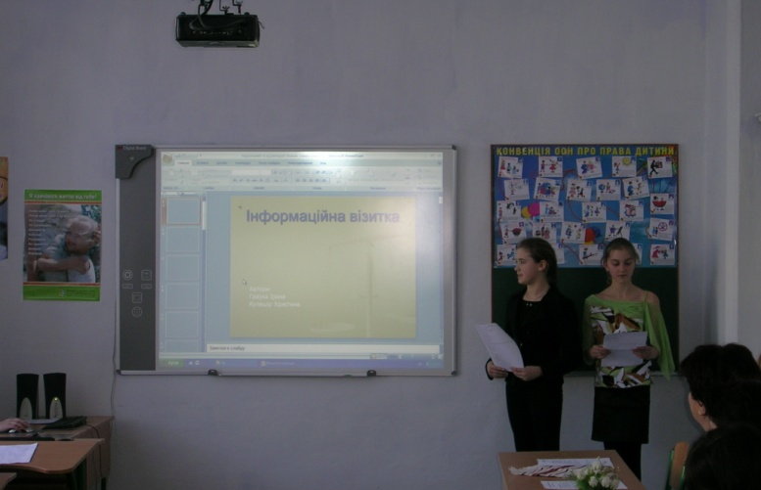

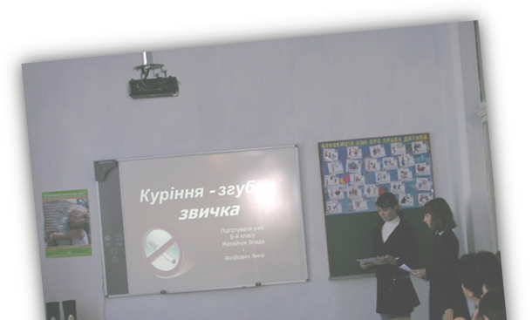
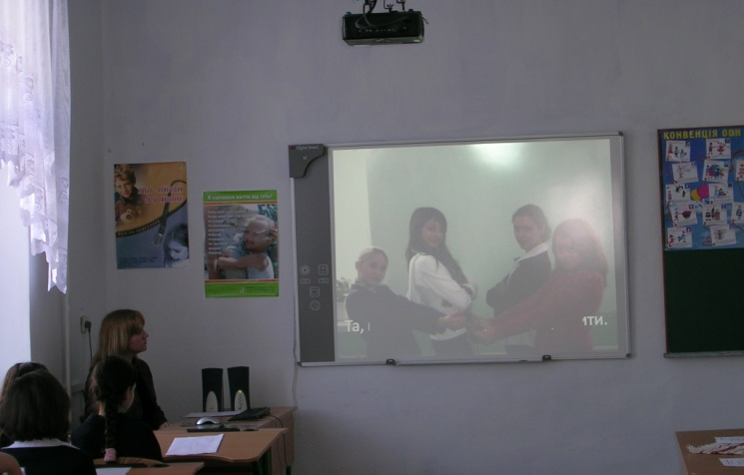

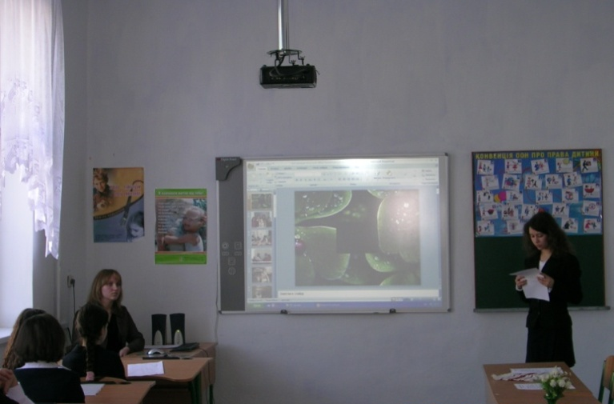

Очний етап конкурсу мультимедійних соціальних реклам
«Антиреклама-двигун дії»

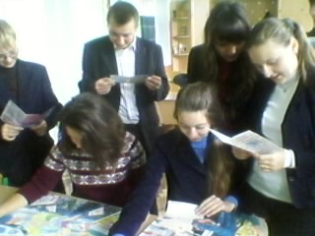
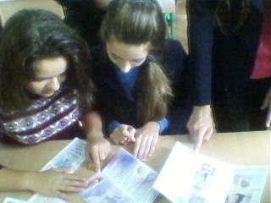

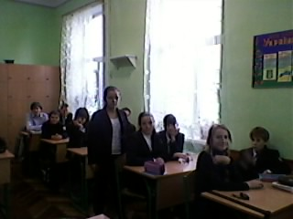
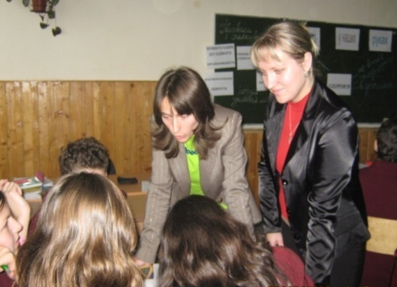
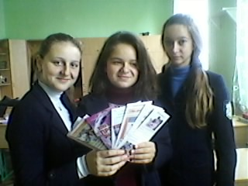

Засідання координаційної групи та учасників проекту

